NAVODILA ZA DELO DOMA
ČETRTEK, 2. 4. 2020

MAT – 31. 3. – KVADRAT, ZVEZEK, DZ STR. 42

- PONOVI:

- SE SPOMNIŠ, KAKO REČEMO TEMU LIKU?

TO JE PRAVOKOTNIK.

PRAVOKOTNIK IMA PO DVE (NASPROTNI) STRANICI ENAKO DOLGI.

TO PA JE KVADRAT.

VSE STRANICE IMA ENAKO DOLGE.

- ALI MED SPODNJIMI LIKI PREPOZNAŠ KVADRATE?
- KOLIKO JIH JE?

- PRIPRAVI ŠABLONO, ČE JO IMAŠ DOMA.
(Če nimaš šablone, si pomagaj s spodnjo sliko.)
- POIŠČI KVADRAT NA ŠABLONI.
- SI NAŠEL SAMO ENEGA?

- PO ČEM SE KVADRATA RAZLIKUJETA?
- ALI PREPOZNAŠ TUDI OSTALE LIKE NA ŠABLONI?

- KOLIKO JE , , ?

- NA ŠABLONI STA PO DVA LIKA ENAKE OBLIKE,
RAZLIKUJETA SE PO VELIKOSTI.

- LIKI SO LAHKO POSTAVLJENI RAZLIČNO.

- RIŠEM KVADRATE V ZVEZEK.
ODPRI ZVEZEK S ŠTEVILKO 1 NA NOVO STRAN. TA STRAN JE NAMENJENA RISANJU KVADRATOV. PO SREDINI LISTA NARIŠI VODORAVNO ČRTO, DA DOBIŠ DVA PRIBLIŽNO ENAKA PROSTORA.

V ZGORNJEM PROSTORU NARIŠI 3 RAZLIČNO VELIKE KVADRATE. UPORABI 3 RAZLIČNE BARVICE.
NARIŠI JIH S PROSTO ROKO.
LIKE MORAŠ POBARVATI ČIM BOLJ NATANČNO.
- opomba: Liki morajo biti pobarvani, sicer je to sklenjena črta.

TA PROSTOR JE NAMENJEN UČENJU RISANJA KVADRATOV S ŠABLONO. (Če učenec šablone nima doma, naj obriše predmete, s katerimi si lahko pomaga pri risanju kvadratov).
- ŠABLONO POLOŽI NA LIST.
- ŠABLONO DRŽI TAKO, DA SE NE PREMIKA IN DA VIDIŠ ČRTO, KI JO RIŠEŠ. S prsti narazen drži šablono in močneje pritisni navzdol.
- Z BARVICO OBRIŠI OBLIKO LIKA IN GA POBARVAJ.
- NA TAK NAČIN NARIŠI 3 MAJHNE IN 3 VELIKE KVADRATE.
- opomba: Liki morajo biti pobarvani, sicer je to sklenjena črta.

- NARIŠI LIKE V DZ.
- PO NAVODILIH REŠI OBE NALOGI NA STRANI 42.
- PRI BARVANJU BODI ČIM BOLJ NATANČEN.

*DODATNA NALOGA: ALI NAJDEŠ V STANOVANJU PREDMETE, KI IMAJO PLOSKVE V OBLIKI PRAVOKOTNIKA ALI KVADRATA?

UPAM, DA TI RISANJE S ŠABLONO NE POVZROČA VEČJIH TEŽAV.


SPO – 2. 4.- NAŠ MALI PROJEKT: OPAZUJEM, KAKO RASTE FIŽOL

NA SLIČICAH IZ PRILOGE 2, KI SI JIH VČERAJ NALEPIL, VIDIŠ, KAJ SE DOGAJA S SEMENOM FIŽOLA. ČE DOMA NIMATE FIŽOLA, DA BI SAM NAREDIL POSKUS, SEM ZATE TO PRIPRAVILA JAZ. ČE PA SI FIŽOL PRIPRAVIL ZA KALITEV IN RAST, BOŠ PRIMERJAL DOGAJANJE V TVOJEM KOZARCU Z DOGAJANJEM V MOJEM KOZARCU.

- PONOVIMO: NEKATERE NOVE RASTILNE ZRASTEJO IZ SEMENA.

SEMENA SO RAZLIČNA. SEMENA NA SLIKI GOTOVO POZNAŠ.

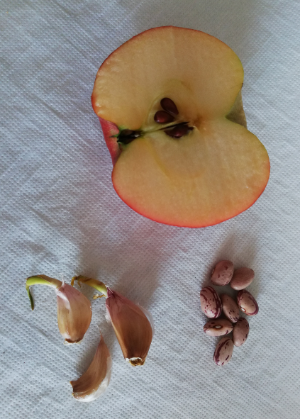

- SEME NAJPREJ KALI. TO POMENI, DA IZ SEMENA ZRASTE KALČEK.
FIŽOL KALI TAKOLE:
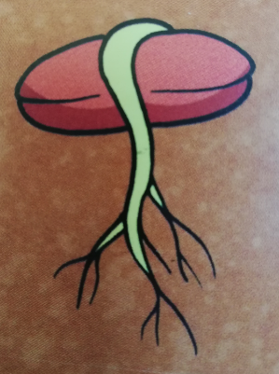
- POGLEJ, KAKŠNI SO KALČKI PRI KROMPIRJU, ČEBULI IN ČESNU.

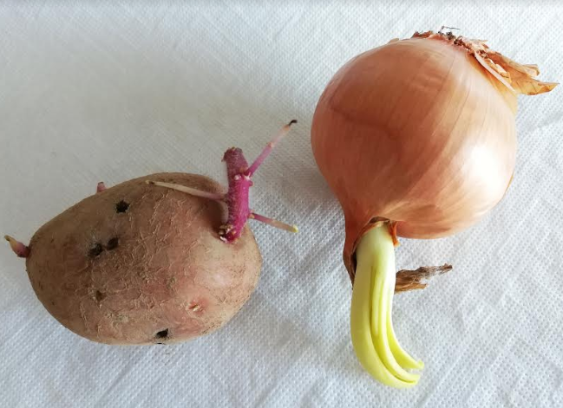

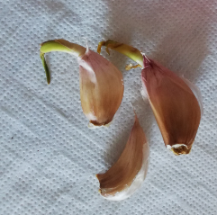

- ČE IMA SEME DOVOLJ
VODE, HRANE, TOPLOTE, SVETLOBE IN PROSTORA,
BO IZ NJEGA LAHKO ZRASLA NOVA RASTLINA.

- OPAZUJ RAST FIŽOLA Z MANO:

- DAN
KOZAREC SEM POSTAVILA NA OKENSKO POLICO, KJER JE DOVOLJ SVETLO IN TOPLO. PAPIRNATE BRISAČKE SEM NAMOČILA Z VODO.

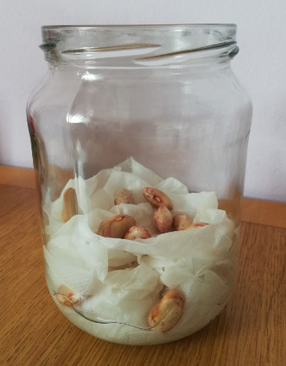
- SI KAJ RADOVEDEN, KAJ SE BO ZGODILO?
ŠPO – 2. 4.

- OBLECI SE V UDOBNA OBLAČILA IN SE PRIPRAVI NA IZVAJANJE GIBALNIH NALOG.

- SI PRIPRAVLJEN?

- OGLEJ SI POSAMEZNE SLIČICE.
- IZVEDI GIBALNE NALOGE, KI SO NA SLIČICAH PRIKAZANE.
- PRI IZVAJANJU GIBALNIH NALOG ŠTEJ DO 10.

OSNOVNA PRAVILA ZA IZVAJANJE VAJ:

- USMERI SE NA POLOŽAJ, KI GA VIDIŠ NA SLIKI.
- VAJE IZVAJAJ NEŽNO.
- POMEMBNO JE, DA SE RAZTEZAŠ POČASI IN DA SE PRI TEM OSREDOTOČAŠ LE NA MIŠICO ALI PREDEL, KI GA MORAŠ RAZTEZATI.
- SI PRI POSAMEZNI VAJI UGOTOVIL, KATERI PREDEL TELESA SI RAZTEZAL?

KDAJ LAHKO IZVAJAŠ VAJE RAZTEZANJA?
- PO DALJŠEM SEDENJU, PISANJU.
- KO MED UČENJEM OBČUTIŠ UTRUJENOST ALI NEMIR, SI VZEMI ODMOR IN IZVEDI VSAJ DVE VAJI RAZTEZANJA.

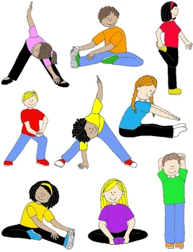

SLJ – 2. 4.: ZVEZEK S ČRKO A,
*DELOVNI ZVEZEK ZA OPISMENJEVANJE - STRAN 42, 43

- DANES BOŠ VADIL IN PREVERIL, KAJ ŽE ZNAŠ. ZDAJ SI POSTAL ŽE PRAVI UČENJAK. POZNAŠ ŽE MNOGO ČRK. PREŠTEJ JIH IN PREBERI. PRAVILNO JIH GLASKUJ.
A I E J T R U L K Č M O N V C

- PREŠTEJ IN POIMENUJ ČRKE, KI SO ZAPISANE IZ SAMIH RAVNIH ČRT.
- KATERI ČRKI IMATA RAVNE IN KRIVE ČRTE? SI JU NAŠEL?
- KAKO SE IMENUJE ČRKA S STREŠICO?
BRAVO!

- ZDAJ PA POSKUSI PREBRATI NASLEDNJE BESEDE.
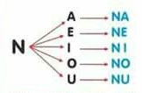

- ZNAŠ IZ TEH ZLOGOV SESTAVITI KAKŠNO IME?
(NI-NA , NI-NO, NE-NA)


- ZDAJ ZMOREŠ PREBRATI TUDI NASLEDNJE ZLOGE IN BESEDE:
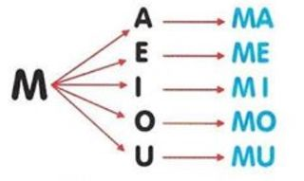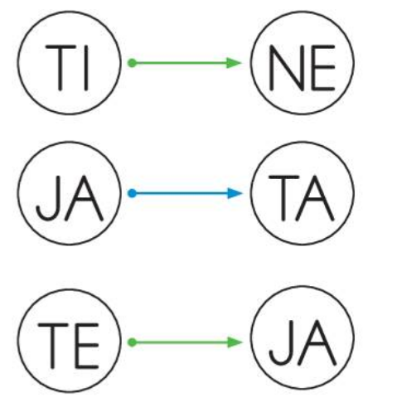

K  KO  KOL  KOLO  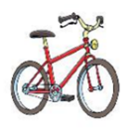 | V  VL  VLA  VLAK  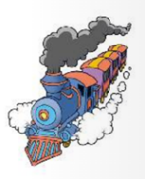 | M  MU  MUC  MUCA  

L  LU  LUČ  LUČK  LUČKA | R  RA  RAČ  RAČK  RAČKA | T  TR  TRA  TRAV  TRAVA

- PREBERI IN POKAŽI USTREZNO BESEDO ZA SLIČICO.
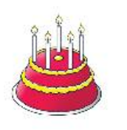
TOLTA MORTA TORTA
- ODPRI ZVEZEK S ČRKO A NA PRVI PRAZNI STRANI.
- LILI TE PRI SPODNJI NALOGI PROSI ZA POMOČ.
- POZORNO PREBERI POVEDI. ALI STA SLIČICI NA KONCU POVEDI USTREZNI? LILI BO VESELA, ČE BOŠ NA KONCU POVEDI NARISAL USTREZNO RISBICO.
- PREPIŠI NASLOV IN POVEDI IZ SPODNJEGA OKVIRJA.
- PIŠI ČEZ DVE VRSTICI.
- NA KONCU POVEDI NAPIŠI RDEČO PIKO.
- MED POVEDMI SPUŠČAJ PRAZNO VRSTICO.

VAJA

NA VEJI JE 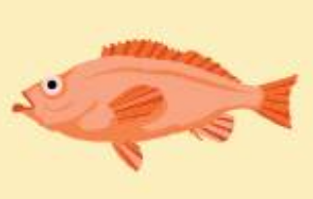 .
TRAVA JE .

MAMA IMA METLO.

*DODATNA NALOGA: PRERIŠI 1 VZORČEK (*LAHKO TUDI OBA) IN GA NADALJUJ. SAM SI IZBERI BARVICE.

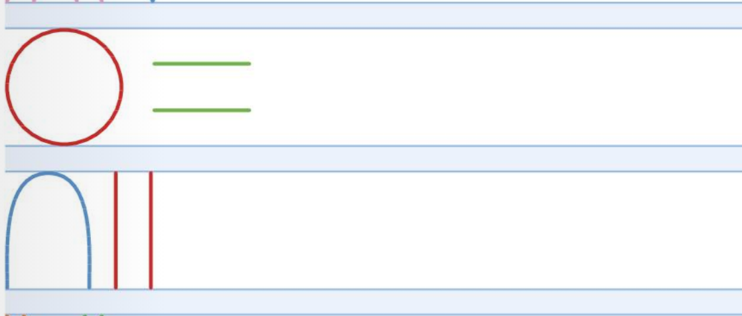

*V DZ ZA OPISMENJEVANJE NA STRANI 42, 43 IMAŠ NA VOLJO DODATNE NALOGE ZA BRANJE IN PISANJE. PREIZKUSI SE, MORDA BO ŠLO.

LEPO SE IMEJ!

ZANIMIVOST:

HANS CHRISTIAN ANDERSEN

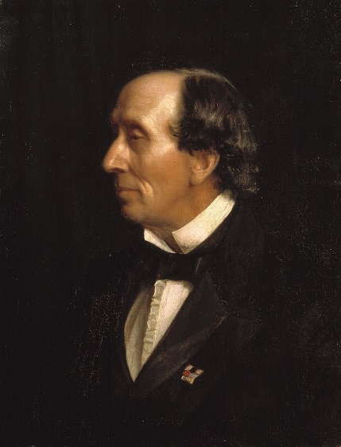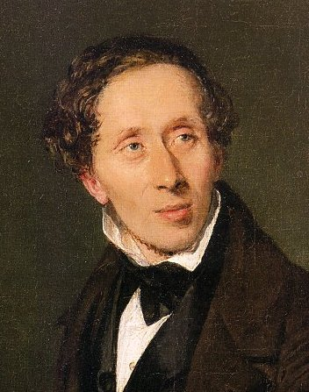

JE BIL PRAVLJIČAR. RODIL SE JE 2.APRILA NA DANSKEM PRED MNOGIMI LETI. NJEGOV ROJSTNI DAN JE
MEDANRODNI DAN MLADINSKE KNJIGE.

NEKAJ NASLOVOV NJEGOVIH PRAVLJIC:
- CESARJEVA NOVA OBLAČILA,
- KRALJIČNA NA ZRNU GRAHA,
- MALA MORSKA DEKLICA,
- PALČICA,
- DEKLICA Z VŽIGALICAMI,
- SNEŽNA KRALJICA
IN ŠE VELIKO DRUGIH.

SI MED NAŠTETIMI PRAVLJICAMI ŽE KATERO SPOZNAL/A?
ČE ŠE NE, JO ZAGOTOVO BOŠ.

